《地球引力-重力》
教
学
设
计

课程名称：《物理 (通用类) 》
作品学时： 1 学时
作者姓名： 刘小刚

地球引力-重力

课程 | 物理  (通用类) |  | 授课  课题 | 重力 | 教材  参考资料 | 国规教材《物理》 (通用类)  《物理学习指导与练习》
班级 | 2022级  体育专业 |  | 授课  地点 | 理实一体化 教室 | 课时 | 1课时 (45 分钟) | 班级  人数 | 20
一、教学内容分析
地位  与  作用 |  | 本节课选自“十四五”职业教育国家规划教材，《物理》(通用类)中第一章第三节的内容——重力。为后续学习打下基础，也为科学指导专业训练提供帮助。因此，本节内容具有承上启下的作用。
课标要求 |  | 本次课是运动与力的核心内容之一，了解重力的概念，知道重力的方向特  点，了解重力是物体与地球之间相互作用的结果。  目标达成：通过演示实验、学生实验及其他实践教学活动，让学生了解控 制变量法等实验研究方法，增加对生活中常见几种力的感性认识，增强动手能 力，初步掌握测量生产、生活中物体运动和相互作用的技能。
二、学情分析
知识基础 |  | 1. 能描述重力的概念；  2. 通过课前任务，班级 20 位学生对力的内容掌握较好，全部学生都在 80 分以 上。
认知能力 |  | 1. 初步具备 NOBOOK 虚拟仿真软件操作的能力；  2. 养成在实验的过程中获得知识的习惯。
学习特点 |  | 1.喜欢动手实验，特别是虚拟仿真软件，但是对实验过程中的要素把握不准确；  2. 对生活中常见的物理现象较为感兴趣，但是自主学习积极性较弱；  3. 对理论推导缺乏足够的兴趣，信息搜索能力较好，视觉体验需求较高。
三、 内容处理
教学内容选自国规教材《物理》 (通用类) 主题一第三节《重力 弹力 摩擦力》，本节 教材从对力的回顾开始，通过对具体力的学习，再到认识重力、重力方向及其特点。前两小 节讲述了运动学相关的知识，本节从物体运动受力情况进行研究，也是运用放大、等效等科 学方法的一课，应用物理思维方法较多，对学生知识迁移的能力要求比较高，处理好这一节 的教学，关系到学生的后续发展。
课程思政： (1) 了解中国航天事业的发展成就； (2) 学习运动员为国争光的责任感。
四、教学目标
知识目标 |  | 1. 知道重力的方向特点，了解重力是物体与地球之间相互作用的结果，能计算 物体所受的重力；  2. 能举例说明本节内容在生产生活当中的实际应用。

能力目标 | 1. 通过小组讨论培养学生的团结协作的能力；  2. 通过分析解决问题，培养学生的归纳总结、解决问题的能力；
素养目标 | 1. 了解重力的概念和特点，形成重力是地球表面附近的物体由于地球的吸引而受到的力、能分析生产、 生活中的运动物体的受力情况，从而建构起物理观念及应用的核心素养。  2 通过了解等效、放大、演绎等科学方法，培养科学思维与创新的核心素养。
落实学科 核心素养 | 落实《物理》学科核心素养整体要求。通过建构重力的概念，解释生产 生活中的现象增强物理观念；通过了解等效、放大等科学方法增强科学思维和 创新的核心素养；通过探究实验，增强实验观察和技术运用的核心素养；从而 增强合作交流的核心素养。
设立依据：
1.《中职物理课程标准》基础模块要求掌握“重力”等知识技能。
2. 将前两节的运动学知识顺利过渡下来，通过对重力相关内容的学习，构建力的体系。
3. 基本学情：通过对力的学习，学生初步有了力的概念，继续深入的学习力学相关的知识， 可以为本节课教学创造条件。
五、教学重难点
教学重点 | 1. 建构重力的概念；  设立依据：重力相关知识是学习后续运动学以及力学相关知识的基础，在本章中具有很重要的地位。  解决措施：通过情景再现，理解重力等概念，增加课堂教学的直观性，帮助学 生形成感性认识，突破重点。
教学难点 | 了解重力的方向，了解重力的大小与物体质量的关系。  设立依据：本节内容是学生初中已经学习的内容，初中物理对本节内容也只是 给出了概念，没有深入研究，因此对学生来说都是难点，但是这部分内容又很 重要，可以让学生更深刻地理解重力的概念及其特点。  解决措施：通过演示实验、探究实验更直观的让学生理解知识，还可以借助放 大法、等效方法等科学方法帮助学生理解，同时让学生了解这些科学方法，增 强学生科学论证等要素。
六、教学策略
教法 | 情境教学法、演示教学法
学法 | 启发式、参与式、探究式、合作式
教学策略 | 运用班级学习平台交流群、实验探究、动画视频、游戏等创设教学情境，引起 学生关注。提出问题，启发学生独立思考，体现学生的主体地位。学生小组讨 论、合作探究，建立起完整的物理思维模式。
七、教学准备
教学环境 | 理实一体化教室、一体机
教学资源 | 多媒体展示台、PPT、动画视频、教案、希沃白板

八、教学过程
重力 弹力
教学思路 | 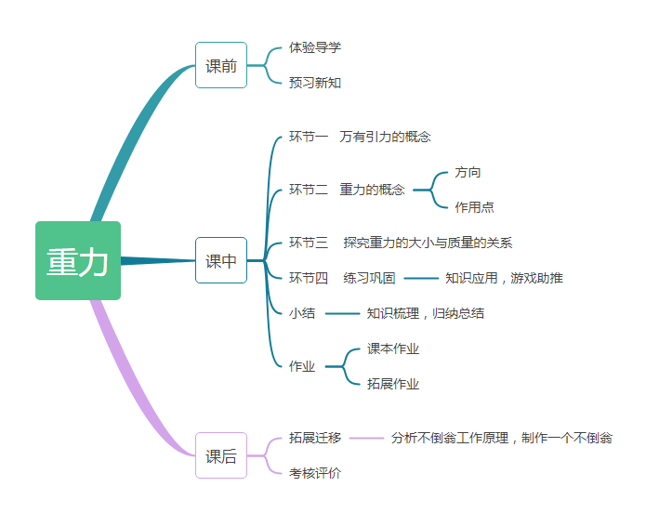
课前
教学环节 | 教学详情
体验导学 预习新知 | 教学  内容 | 在学习通平台上发布本节的预习任务：  预习本节内容，了解重力、弹力的概念。
体验导学 预习新知 | 教师  活动 | 整理预习知识点推送给学生，引导学生主动学习。
体验导学 预习新知 | 学生  活动 | 1. 积极参与并完成教师布置的预习任务。  2. 自主学习推送的学习资源，初步了解重力、弹力的概念。
体验导学 预习新知 | 设计  意图 | 落实学科核心素养：  1.引导、鼓励学生自主查阅资料，培养信息意识学科核心素养。 2.引导学生结合旧知识，温故而知新，建立知识框架。
课堂准备 | 学生签到，分发实验教具

课中

第 3 课时 重力
环节一 万有引力的概念 (5min)
情景导入 | 教学  内容 |  | 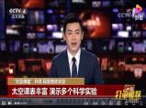 |  | 
情景导入 | 教学  内容 | 英国物理学家牛顿发现，宇宙中所有的物体之间都具有相互吸引的作 用，这种力称为万有引力。
情景导入 | 教师  活动 | 1. 播放视频，学生观看；  2. 提出问题：视频中包含了哪些现象？并对视频内容加以解释，介绍 中国航天事业的发展；  3. 通过对视频的分析，引导学生得出物体与物体之间有相互吸引的作 用，引出万有引力。
情景导入 | 学生  活动 | 1. 学生观看视频并回答老师提出来的问题；  2. 聆听老师介绍中国航天事业的发展；  3. 在教师的引导下，得出物体与物体之间有相互吸引的作用；
情景导入 | 设计  意图 | 1. 通过播放视频，引起学生学习的兴趣；  2. 课程思政：通过对空间站的简介，让同学们感受中国航天的发展成 就，增强民族自豪感，厚植爱国情怀。
环节二 重力概念及其方向作用点 (15min)
 | 教学  内容 | 1. 分析图片：
 | 教学  内容 |  |  | 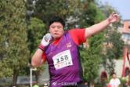
 | 教学  内容 | 图一：中国女排和排球 图二：2023 年田径投掷赛项巩立姣获赛季首冠  思考：排球和铅球总会落向地面，这是为什么呢？  2. 重力的概念：苹果和铅球与地球之间存在万有引力。物理学中，通 常把地球表面附近的物体由于地球的吸引而受到的力称为重力。

学习新知 归纳理论 |  | 3. 思考：重力的方向？  物体由静止自由下落方向 | 物体悬挂静止时悬线的方向
学习新知 归纳理论 |  | 重力方向：总是竖直向下 (垂直于水平面) 。 (突破重难点) 4.应用：建筑工人在砌砖时常常利用悬挂重物的细线来确定竖直方向， 以此检查所砌的墙壁是否竖直。  检查所砌的墙壁是否竖直  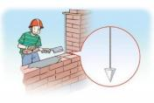  5.思考：我们站在地面上，脚朝下，站得很稳．但地球是球形的，在我 们“脚下”的美国人，好像是脚朝上的，他们为什么也站得很稳呢？    (地球不同地方重力方向不同) 4.为了方便分析物体受力情况，我们一般情况认为重力是作用在物体的 重心上。  重力的作用点重心：一个物体的各个部分都要受到重力的作用。从效果 上看，我们可以认为各部分受到的重力作用集中于一点，这一点叫做物
学习新知 归纳理论 |  | 体的重心。 (等效法：重力的等效作用点)  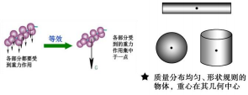  5. |  | 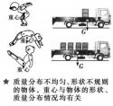
学习新知 归纳理论 | 教师  活动 | 1. 展示图片，提出问题：生活中的一些常见物体运动后最终的状态是 怎样的？引导学生对这些物体进行受力分析，引出重力的概念。  2. 引导学生结合自由落体的方向和物体悬挂时悬线的方向，思考重力 的方向；根据学生回答的情况进行讲解，对学生回答情况实时评分，并 点评。

3. 明确给出重力的方向总是竖直向下的。引导学生区分竖直向下和垂 直向下。
4. 讲解重心时，介绍研究物理的科学方法等效法。介绍不同物体重心 位置。
5. 引导学生分析用悬挂重物的方法找竖直方向，以及地球上不同地方 的人重力方向不一样。
 | 学生  活动 | 1. 学生积极思考讨论，并分享讨论结果，组内互评；  2. 在教师的引导下，结合自由落体运动及受力分析，总结重力的方向。
 | 设计  意图 | 1. 通过日常生活现象，分析物理问题，突破本节重难点，使学生明白 物理来源于生活；  2. 通过对重心的讲解，渗透“等效法” ，培养学生科学的思维方法；  3 进行综合评价，实现整个教学过程可评可测。
环节三 探究重力的大小与质量的关系 (15min)
学习新知 探究助力 | 教学  内容 | 1.重力的大小与质量有关？  大量的生活经验告诉我们，质量不同的物体所受的重力不同。举起不同 物体的感受也不同。
学习新知 探究助力 | 教学  内容 | 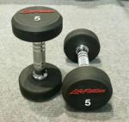  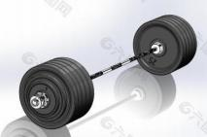  2.实验：探究重力的大小与质量的关系 (突破重难点)  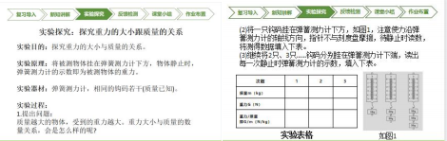  实验过程：  (1) 提出问题：质量越大的物体，受到的重力越大。重力大小与质量 的数量关系，会是怎么样的呢?  (2) 猜想与假设：针对上述问题，提出你的猜想。  (3) 设计实验：测出多个物体的质量和重力大小，然后进行比较，发 现普遍规律。  (4) 进行实验  实验图像：学生根据实验数据绘制。  实验结论： 由实验图像可得出物体所受的重力跟它的质量成正比。

 | 教师  活动 | 1. 展示图片，让学生上讲台试举体育器材并谈谈感受；引出重力与质 量有关系；  2. 组织学生分组实验探究物体所受重力与质量之间的关系；指导学生 参照实验步骤进行探究实验；进行巡视解答学生的疑问。  3. 实验结束后，组织学生进行分组展示实验结果及其结论，教师进行 总结评价。
 | 学生  活动 | 1. 学生认真听讲并思考，根据老师的引导积极参与讨论；  2. 分组进行实验探究，记录数据，绘制图形；  3. 由小组代表展示实验成果，并给出实验结论。
 | 设计  意图 | 1.通过问题为导向促使学生思考，调动学生的积极性。 2.实验探究环节，提高学生交流合作、探究设计、技术运用、操作技能 等核心素养，教师适时辅导，突破本节重难点。 3.通过对数据的处理画重力与质量的关系图，对实验结果可评可测，培 养学生用数学语言描述物理现象的素养。
环节四 练习巩固 (8min )
知识应用 游戏助推 | 教学  内容 | 1. 课件展示题目，组织学生进行练习。  2. 知识竞答小游戏 (希沃白板) 。  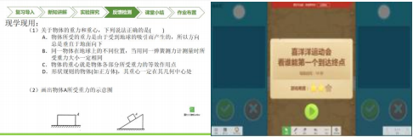
知识应用 游戏助推 | 教师  活动 | 1. 展示题目，组织学生进行练习；  2. 打开小游戏，讲述游戏规则，并组织同学进行知识竞赛；  3. 对学生的回答加以补充。
知识应用 游戏助推 | 学生  活动 | 1. 针对题目分组交流；  2. 推选两名组员参加运动会知识竞赛游戏；
知识应用 游戏助推 | 设计  意图 | 1. 通过分析物体在地球不同地方重力方向不同，加深学生对重力方向 的理解。  2. 画重力示意图题目的设计，学生将重力的方向特点与受力分析结合 一起，为解决实际问题提供了方法。  3. 利用希沃白板设计答题比赛游戏，检测学生本节知识掌握情况，对 学生进行评价，激发学生竞争意识和强烈兴趣，更好的加深对知识的记 忆。
小结 (3min)

小结 | 教学  内容 | 1. 归纳小结，及时巩固  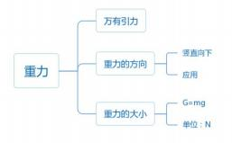
小结 | 教师  活动 | 引导学生总结本节所学内容，然后通过思维导图，形成完整的知识体系。
小结 | 学生  活动 | 归纳总结本节所学内容。
小结 | 设计  意图 | 思维导图锻炼了学生的逻辑思维能力和归纳总结的能力。
作业 | 教学  内容 | 1.课后任务：  基础任务：完成教材实践与探索 1-3 第 1、2 题；  拓展任务：查阅资料了解不倒翁制作原理并制作简易不倒翁，能制作简 易的测力计。  2.预习任务：预习后续章节的内容。
作业 | 教师  活动 | 1.布置相关课后作业，检测本课学习情况；预习任务，做好下次课的准 备与衔接；

 |  | 2.线下针对不同层次的学生实施精准指导；
 | 学生  活动 | 1.认真记录课后作业与预习任务；  2 遇到难题时及时查阅资料或与同学交流尝试解决，也可向老师请教。
 | 设计  意图 | 1.强化巩固，拓展延伸，预习新知，培养学习习惯； 2.全方位多角度的综合评价，提高学生动手能力，实施个别化精准指导。
课后
拓展迁移 | 教学  内容 | 1.以学习平台为主要答疑平台，确保学生学习过程数据得以全面采集， 其他常用社交平台为辅助答疑交流平台，以满足学生不同的学习习惯和 需求。  2.查阅资料，了解不倒翁制作原理，并结合本节内容，深刻体会物理知识在生活中的应用。
拓展迁移 | 教师  活动 | 推送“不倒翁的原理图”，要求学生搜索资料了解不倒翁 原理的相关信息，并思考本节所学内容在其中的应用。  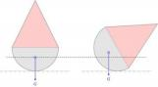
拓展迁移 | 学生  活动 | 学生根据实际及课堂学习情况对老师推送的资源进行学习；  并分享制作的不倒翁相关知识的心得体会，线上交流。
拓展迁移 | 设计  意图 | 通过推送资料，让学生针对性的将本节内容内化吸收，拓展到生活中， 使学生思考不倒翁的制作原理与本节内容的相关知 识点的联系。
教学评价 | 任务过程评价采用三阶评价形式：  1.任务总成绩 (100%) = 自主探究 (20%) +合作探究环节 (50%) +课后拓展环节 (30%)  2. 自主探究阶段 (20%) =课前学习 (10%) +课前测试 (10%) 3.合作探究环节 (50%) =课堂互动参与度 (5%) +教师评分(25%) +组内互评 (8%) +组间互评 (7%) +进步评价 (5%)  4.课后拓展环节 (30%) =课后作业 (20%) +拓展迁移 (10%)  说明： 自主探究阶段由平台进行评分；  合作探究环节由平台、学生和教师进行评分。  课后拓展环节由平台、学生和教师进行评分。
教学反思 诊改提升 | 1.教学效果  (1) 100%的学生完成了课前预习、资料收集和实验数据提交，25%的学生对课 堂中的知识掌握扎实，25%基本掌握。  (2) 课上进行知识检测游戏互动，激励学生积极参与，活跃课堂氛围，提高了 学生内化知识的程度。  (3) 课后让学生制作不倒翁，把课堂知识应用到生活中。  (4) 本节课把理论和实践相结合，融入课程思政、素养教育，通过综合实践活 动实现了教、学、思、悟一体化。  2.存在不足  (1) 学生对实验方法掌握不熟练，但对新鲜事物感兴趣，急于实验操作，导致

实验结果不准确不能当成结论来分析；对实验器材注意事项不明确，导致器材 使用过程城中损坏， 比如弹簧测力计长时间挂大质量钩码，导致弹簧测力计不 能归零；
(2) 对数学相关知识不能熟练运用，比如作图、数据的处理等。 3.改进设想
(1) 在以后的实验探究中，强调实验注意事项，并且指导学生规范使用实验器 材；明确实验方法步骤后，再进行试验，提高实验探究的效率；
(2) 课后多补充相关联的数学知识，比如画图方法、数据处理方法等。

